从一项技术到产业协作网络——蚂蚁链的商业化路径

技术项目怎样变成业务
企业级区块链最初常以“技术试点”出现：证明一套联盟链能运行、智能合约能执行、交易可以上链。但商业化需要回答更现实的问题——谁愿意接入，谁承担改造成本，谁从协同中获得收益，平台方靠什么持续运营。

从“区块链”升级为“蚂蚁链”
蚂蚁集团2015年开始布局区块链，2020年把“蚂蚁区块链”升级为“蚂蚁链”。官方当时披露，技术已用于50多个实际场景，日上链量超过1亿次。品牌升级背后反映的不是单一底层链产品，而是希望把区块链放进更广泛的产业协作网络。^{[1]}

单一技术开始与其他能力融合
随后蚂蚁集团把区块链放到“数据要素技术”和产业互联网解决方案中，与IoT、隐私计算等技术组合。数字中国建设峰会公开材料提到，蚂蚁以区块链支撑数据确权、登记和协作流程，并在知识产权、跨境贸易等场景探索。^{[2,3]}

场景合作比“卖链”更具体
2023年蚂蚁集团与泸州老窖合作，公开内容涉及智能合约、跨链、数字人民币支付和贸易数据上链，并与产业金融等业务结合。这样的合作说明商业化重点逐渐从“购买一套区块链平台”转向围绕具体产业问题组合技术和服务。^{[4]}

产业生态的难点
区块链平台要持续运行，需要核心企业、上下游、金融机构或认证机构长期贡献数据并接受共同规则。任何一方缺乏收益，都会影响网络效应。因此，区块链商业化不是单纯的技术销售问题，还包括场景选择、利益分配、标准、治理与持续运营。^{[1,5]}

技术品牌升级背后的问题变化
蚂蚁集团较早开始布局区块链，最初外界更关注技术性能和“上链”数量。随着场景增加，问题逐渐从“链能不能跑”转向“企业为什么接入、数据为什么愿意共享、跨机构协作如何形成”。2020年品牌升级为“蚂蚁链”，公开定位也更强调产业协作和价值流转。^{[1]}
这种变化反映了产业区块链商业化的一般规律：底层技术成熟只是起点，真正决定业务规模的是场景中是否存在长期、重复的跨主体信任成本，以及平台能否把技术能力嵌入企业原有流程。^{[1]}

从单链能力到“区块链+”
产业场景中的数据并不天然可信。货物需要物联网设备采集状态，敏感数据可能需要隐私计算，跨链或跨系统交易还涉及身份和协议。因此，蚂蚁公开技术路线逐渐把区块链与IoT、隐私计算等能力组合起来。^{[2,3]}
这意味着商业产品不再出售一条抽象区块链，而是提供一整套面向供应链、贸易、低碳或版权场景的数字基础设施。对客户而言，付费对象是问题解决能力，而不是技术名词。^{[2,3]}

谁来付费，决定平台能否持续
产业链中受益者和付费者未必相同。中小供应商可能最需要融资，但不一定承担得起平台费用；核心企业能够推动供应商接入，却需要看到风险控制或运营效率收益；银行、物流和认证机构也只会在自身业务价值明确时长期参与。^{[1,4]}
因此，平台必须设计收费、接入和激励机制，使网络参与者获得与成本相匹配的收益。区块链的网络效应越强，越依赖参与方持续贡献数据，商业模式就越不能只依赖一次性项目开发。^{[1,4]}

产业协作中的治理权
联盟链并非“没有中心”。谁制定接入标准、谁可以成为节点、谁决定规则升级、发生争议时谁仲裁，都是平台治理问题。技术提供多方共同维护账本的能力，但组织治理仍需要明确的权利和责任结构。^{[4]}
泸州老窖等产业合作案例显示，区块链常与供应链金融、营销和交易数据共同出现。一个场景越深入核心业务，参与方对数据用途、商业秘密和治理中立性的要求就越高。^{[4]}

商业化真正检验的是可复制性
一个定制项目成功，并不代表能够形成规模化产品。平台需要把不同企业共性的身份、数据、凭证、合约和权限能力抽象成标准模块，同时允许行业差异继续存在。^{[1,2]}
因此，产业区块链商业化可以用三个问题检验：是否存在反复发生的跨主体信任成本，是否有足够强的参与方推动网络形成，平台收益是否能够覆盖接入和治理成本。^{[1,2]}

业务关系
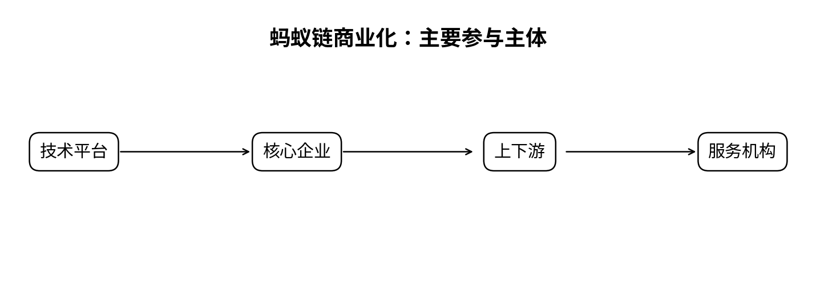
图1 主要参与主体与业务关系（根据公开资料整理）

关键事件
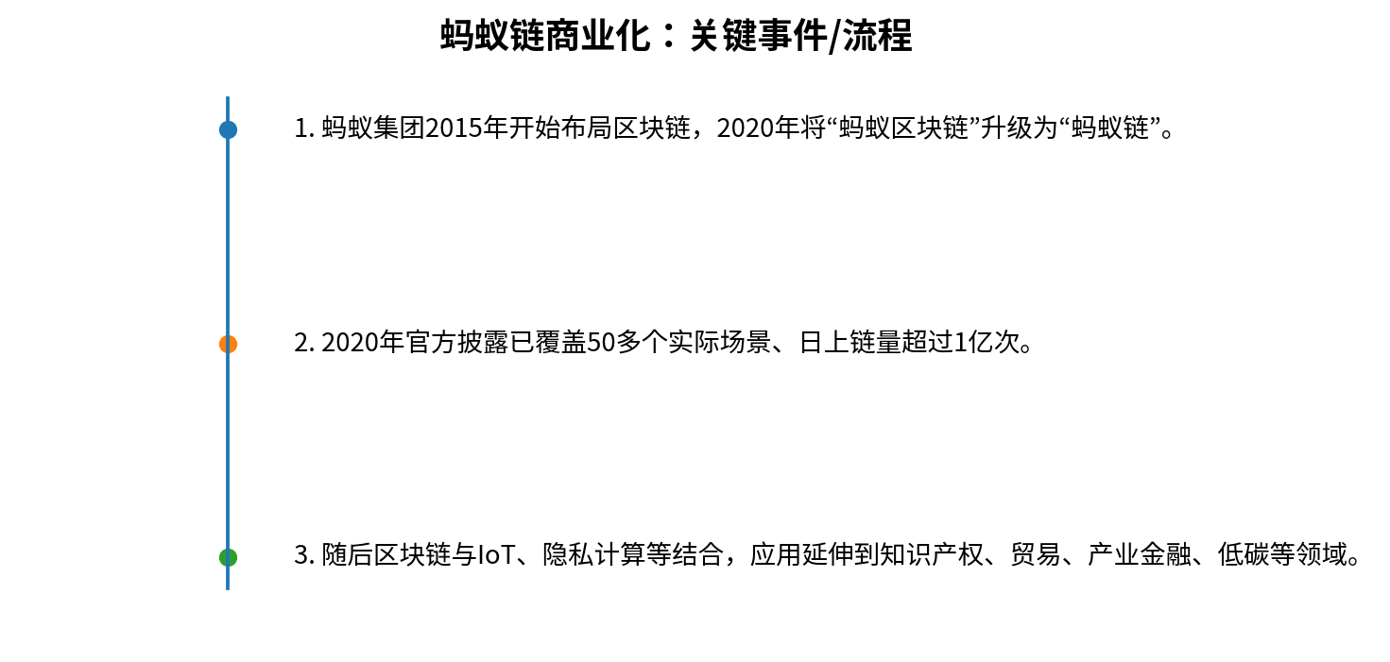
图2 关键事件与业务演进（根据公开资料整理）

问题仍在
区块链技术可用之后，怎样找到愿意长期付费、持续贡献数据和共同治理的产业场景？

参考资料
[1] 蚂蚁集团. 蚂蚁链全新发布 将致力于构建全球最大的价值网络[EB/OL]. https://www.antgroup.com/news-media/press-releases/1595486555000
[2] 蚂蚁集团. 科技创新[EB/OL]. https://www.antgroup.com/technology/
[3] 蚂蚁集团. 数字中国建设峰会上，蚂蚁分享了这些科技探索新进展[EB/OL]. https://www.antgroup.com/news-media/press-releases/1658737060000
[4] 蚂蚁集团. 泸州老窖和蚂蚁集团战略合作，涵盖产业金融、数字营销等五大领域[EB/OL]. https://www.antgroup.com/news-media/press-releases/1693305427000
[5] 蚂蚁集团. 蚂蚁集团[EB/OL]. https://www.antgroup.com/

